**Державний університет інформаційно-комунікаційних технологій**

**Кафедра інженерії програмного забезпечення**

**З В І Т**

**з практичної роботи № 3**

**Об'єктно-орієноване програмування С#**

**Виконав: студент групи ПД-22**

**Прізвище: Сербіна Анастасія Валеріївна**

**2024**

**Завдання 1**Створити табличку (довільна назва та поля). Додати до таблиці довільну колонку.

*~ Створення таблиці*

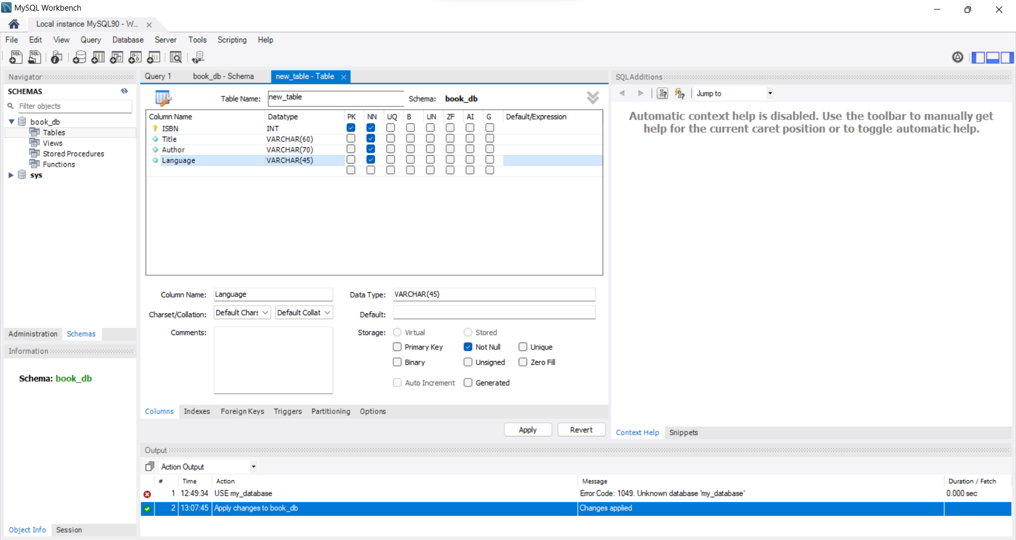

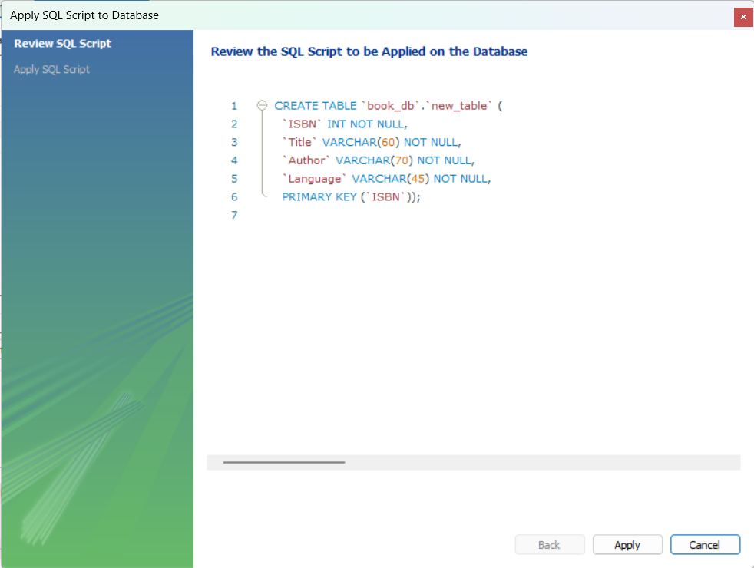

*~ Заповнення таблиці*

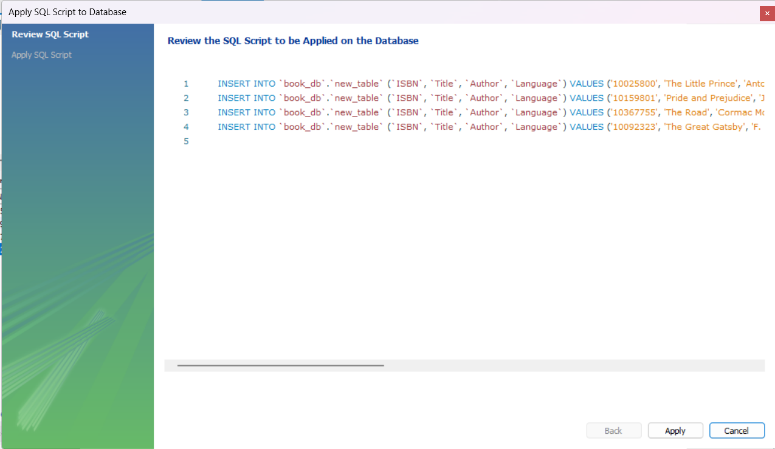

*~ Додання нового стовпчика*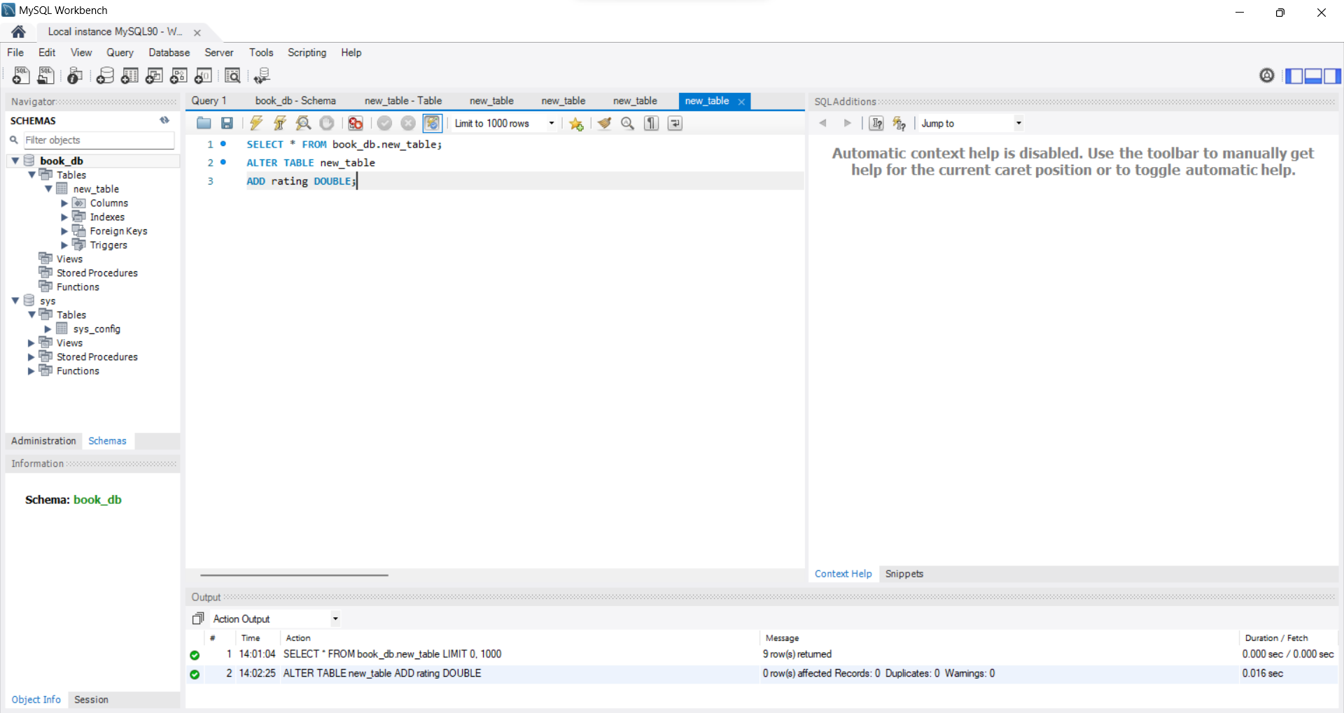

*~ Заповнення та оновлення таблиці*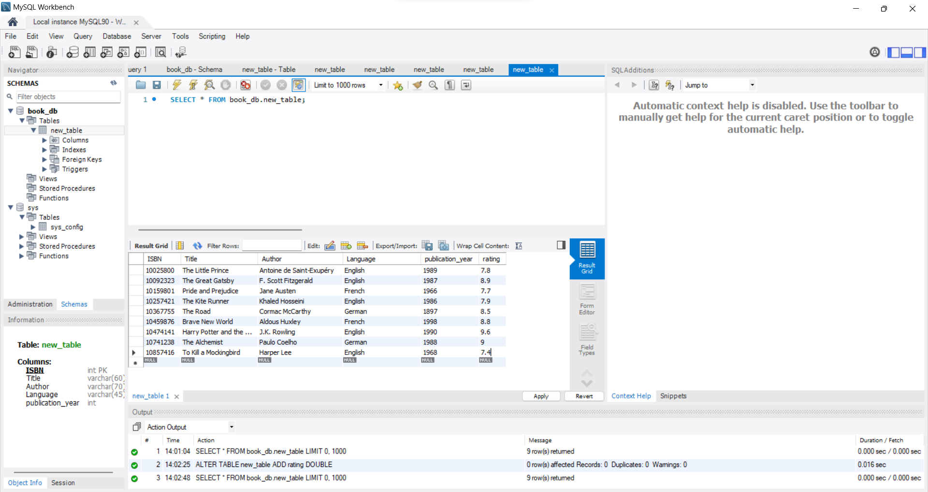

**Завдання 2**Створити запити до таблиці (наприклад вибірку).

*~ Написання запиту до таблиці*

*1)*

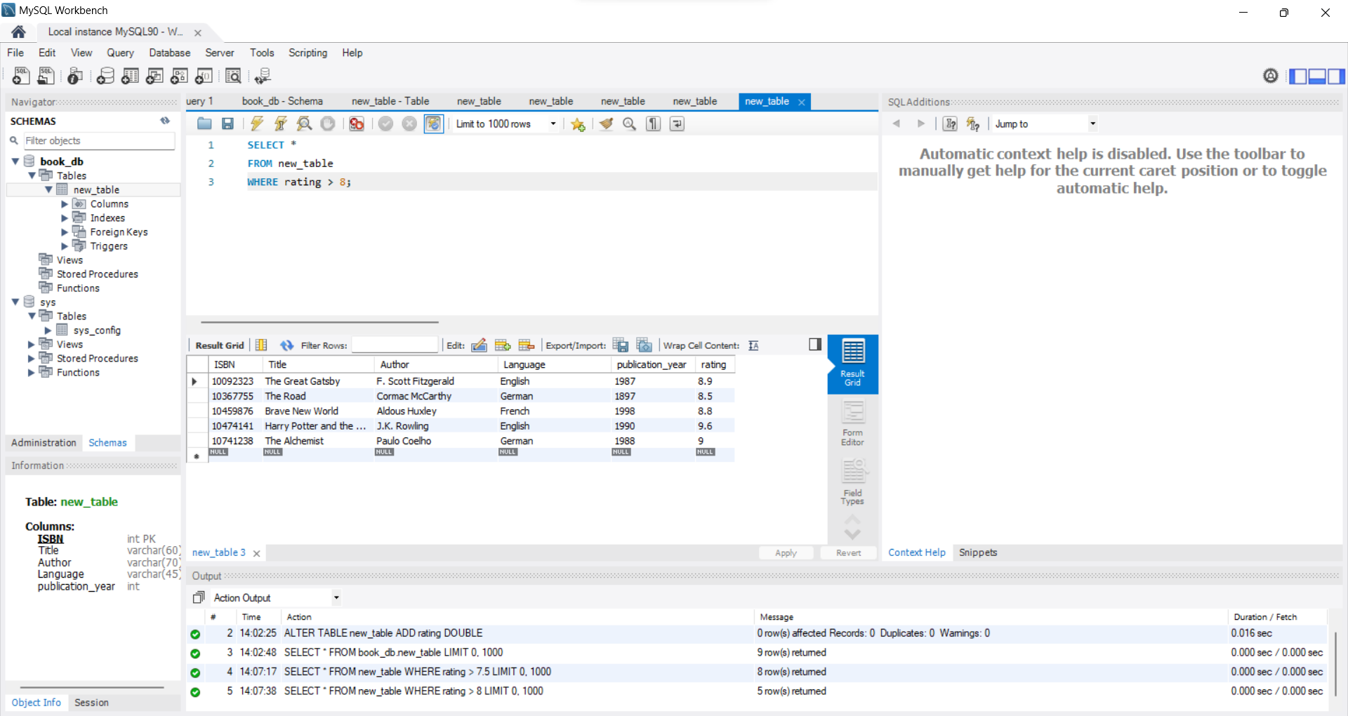

*2)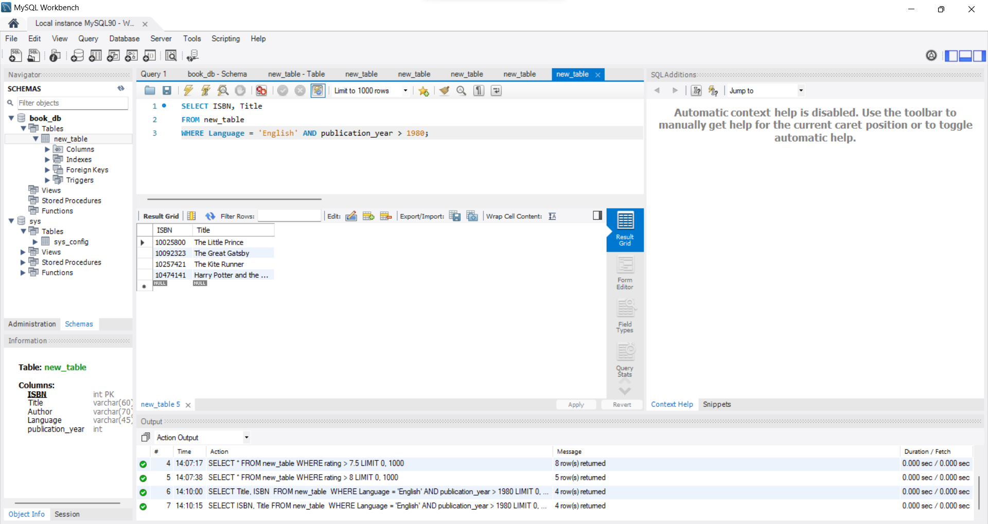*

**Задання 3**Створити процедуру (наприклад яка показуватиме поля таблиці з парним id).

*~ Створення процедури*

